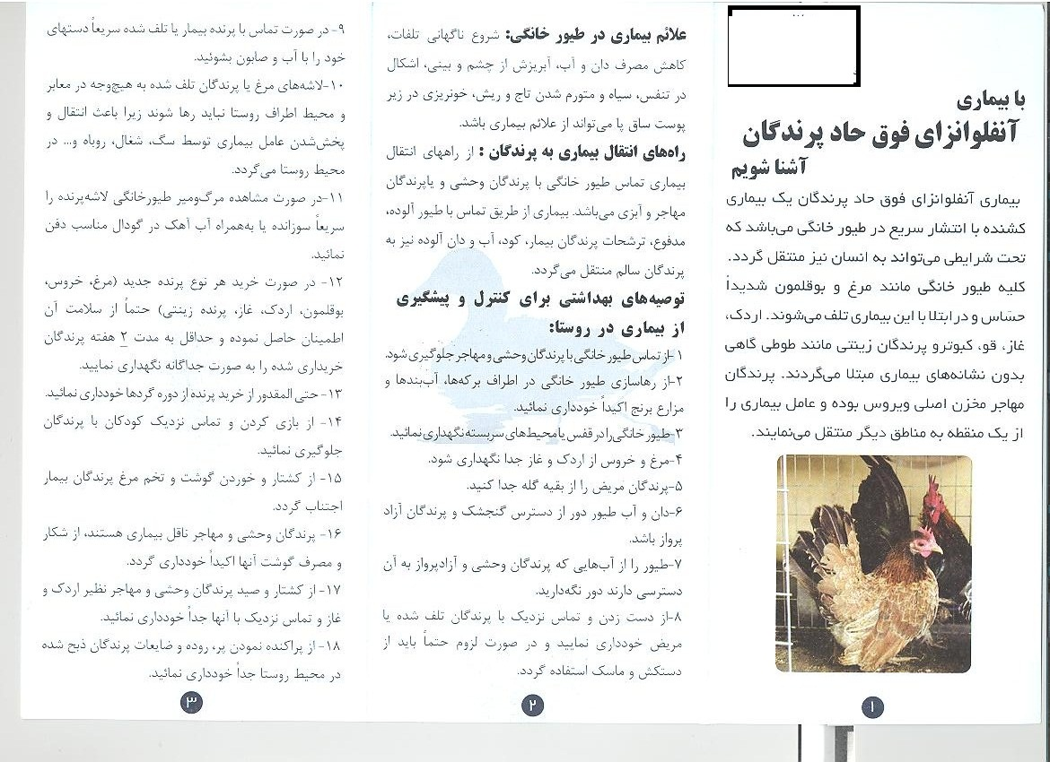
شبکه دامپزشکی شهرستان برخوار
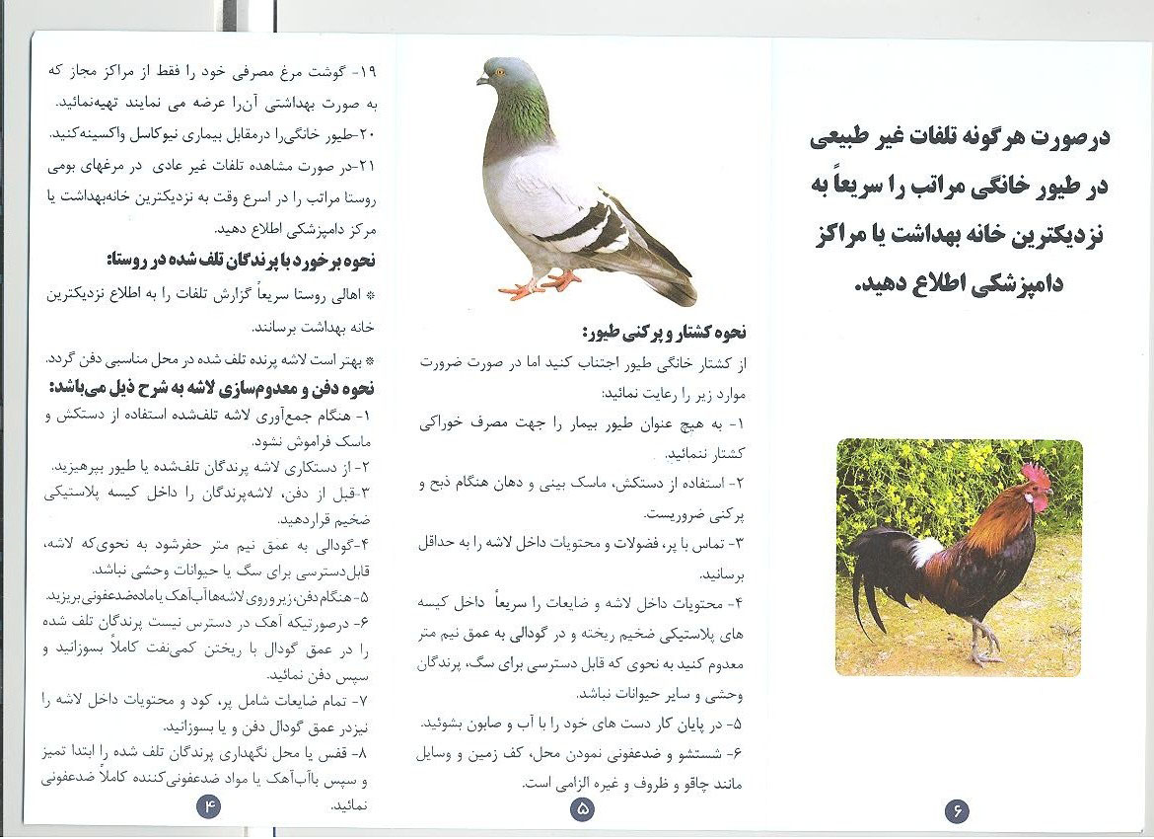
شبکه دامپزشکی شهرستان برخوار

